5. Restriccions d'accés

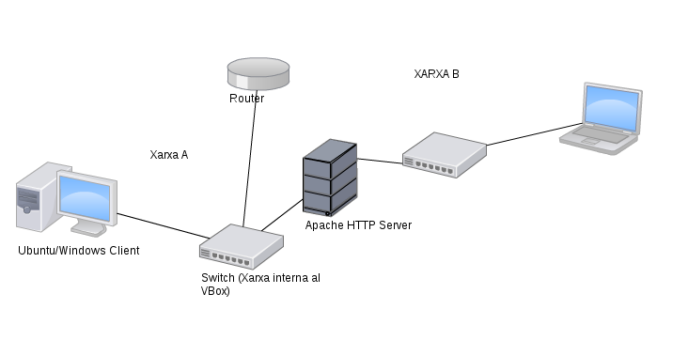

Crea un virtual host que respongui a www,elteunom.local i

Desactiva que es pugui veure el directori si no hi ha index
[OPCIONAL] Desactiva l'accés des de la xarxa B
Quan entris t'ha de demanar password i els únics usuaris autoritzats seran el teu i l'usuari profe

Crea un segon Virtual Host que respongui a www.public.local
Només podran entrar els usuaris del grup contribuidors.
Passos:

1-Primer configurarem el netplan.
Fem un = sudo nano /etc/netplan/50-cloud-init.yaml
A l'entrar configurarem el netplan que serà com la foto.
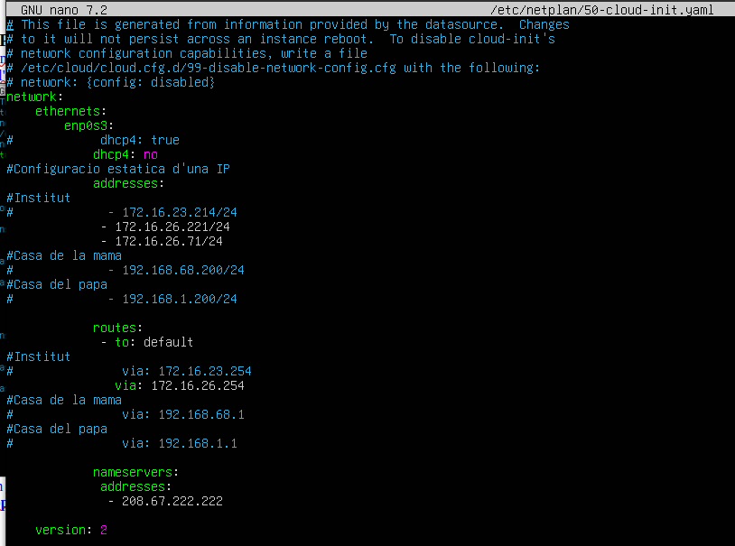
Un cop fet això que simplement hem afegit la IP, la porta d’enllaç i el dns, fem un sudo netplan apply que serveix per aplicar les modificacions.

2- Despres instal·larem el apache fent = sudo apt install apache2
Ara instal·lem els paquets necessaris que només és el paquet apache2
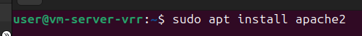

Ens canviem al directori apache2 per treballar sense haver de posar tota la ruta tota l'estona.
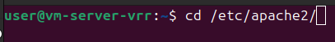

3- Crea un virtual host que respongui a www.elteunom.local
i estigui amb SSL.
Primer activarem el mòdul del SSL, es fa fent = a2-en-(enable)-mod (que és el lloc de moduls-
available) i el nom del mòdul.
I després d’activar un mòdul hem de fer un restart del servei.
També desactivarem la plana que està posada per predefinida, ho fem fent a2-dis-(disable)-site (que és el lloc de sites-available) i el nom del fitxer .conf.
Després d’activar o desactivar una plana haurem de fer un reload del servei.
I després de fer això hem de crear el certificat. Es fa amb la següent comanda:
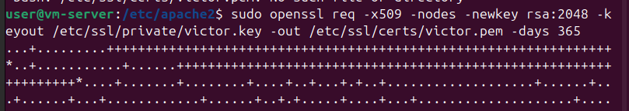
I ara farem una còpia del fitxer de configuració del port 443 , ho farem per tenir una còpia on
treballar i no modificar l'original. L'anomenarem ssl-ex1.conf , sobretot l'extensió .conf ha de ser-
hi.
Ara entrem en el fitxer per modificar la plana web.
Dintre el fitxer el que s’ha de modificar és això:
Primera ratlla és l'URL que l’enunciat diu que l'URL sigui com + el meu cognom + .cat
La segona ratlla és la carpeta d’on es guarden els HTML.
Primer requadre són els noms dels fitxers logs.
Segon requadre són el lloc i noms dels certificats abans creats
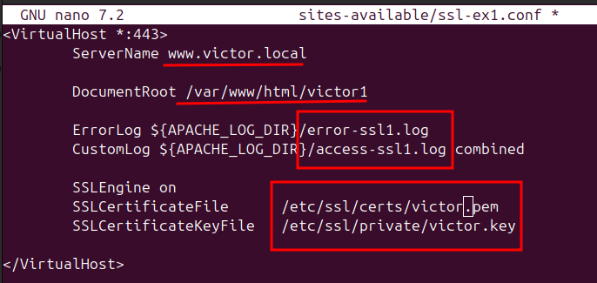
Ara crearem les carpetes que hem especificat en el DocumentRoot en el fitxer .conf, en el cas que
no existeixin.
Hi crearem un fitxer HTML anomenat index dintre d'aquesta carpeta.
Posem qualsevol cosa dins per veure que funciona.
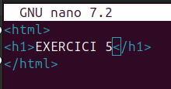
Ara per activar la plana web feta perquè està desactivada fem un a2-en-(enable)-site (que és el lloc
de sites-available) i el nom del fitxer .conf.
I activarem el mòdul rewrite, ho farem fent = a2-en-(enable)-mod (que és el lloc de moduls-
available) i el nom del mòdul.

I després d’activar un mòdul hem de fer un restart del servei.

4- Redirigeix HTTP a HTTPS.
Ara farem una còpia del fitxer de configuració per tenir una còpia on treballar i no modificar
l'original. L'anomenarem ex1.conf , sobretot l'extensió .conf ha de ser-hi.
Ara entrem en el fitxer per modificar la plana web.
Ara nosaltres volem que sempre a l'entrar a la web sigui amb https , llavors hem de fer un
redireccionat. Per fer això anem al fitxer sense ssl és a dir el del port 80.
I modifiquem tot el fitxer com la segona captura.
Aquí hem d’enganxar el que està dintre el requadre i esborrar el ServerName, DocumentRoot i el
ServerAdmin. Al final quedaria així:
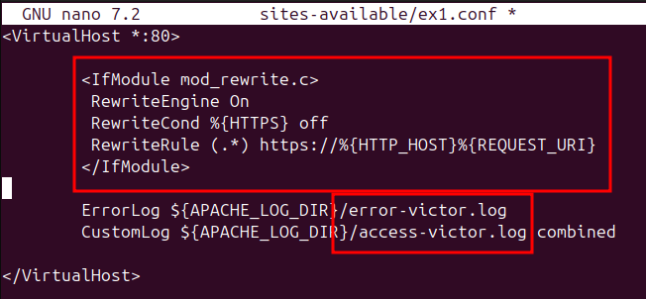
Ara per activar la plana web feta perquè està desactivada fem un a2-en-(enable)-site (que és el lloc
de sites-available) i el nom del fitxer .conf.
Ara fem un reload per recarregar el servei.
Maquina real
Ara al ser l'URL lletres i no números hem de modificar un fitxer de la màquina real, aquest fitxer
és el /etc/host
I aquí dins hem de posar la IP de la màquina virtual i al costat el domini.
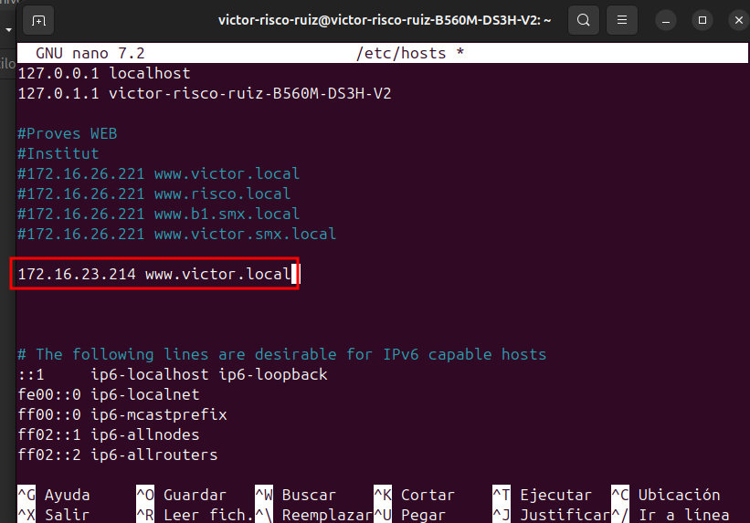
Ara anem a mirar si podem veure la plana que hem creat, hem de posar a l'URL el que hem posat en
el fitxer.conf que en aquest cas és com + el meu cognom + .cat, i hauria d’aparèixer l'html anomenat index que hem creat.

I ens apareix l’HTML que hem creat.
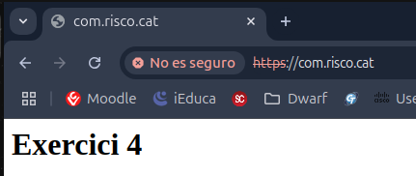

5- Desactiva que es pugui veure el directori si no hi ha index.
Ara entrem en el fitxer per modificar la plana web.
Així està de moment ara nosaltres afegirem el que està dintre el requadre
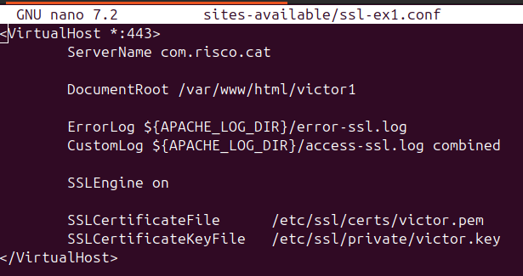
Això el que farà és que si no existeix cap fitxer index.html sortirà un error. Si estigués en comptes de -Indexes a +Indexes ens deixaria navegar per tot el sistema.
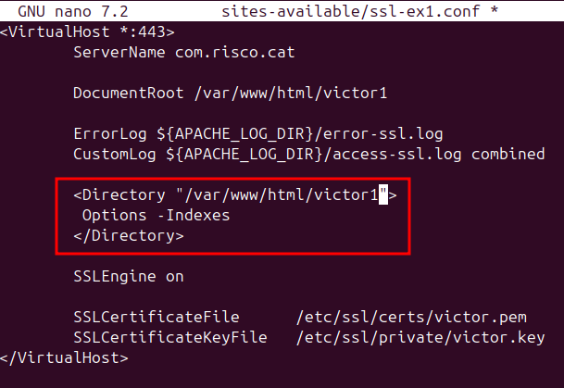

Faré un reload per recarregar les modificacions del fitxer.
Ara provarem a canviar el nom del fitxer index.html a ma.html(el nom és irrellevant l'important és que el fitxer html no sigui index)
Provem d'entrar a la plana web posant com.risco.cat.

I veiem que ens surt un error això és gràcies al -Indexes
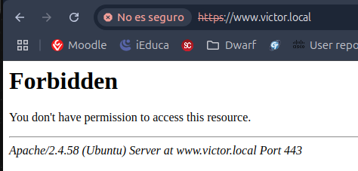
Ara si canviem el nom i tornem a posar index.html i tornem a entrar a la web veiem que surt l’html creat i no l’error de forbidden
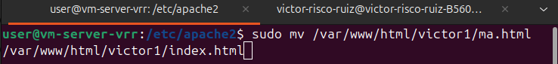
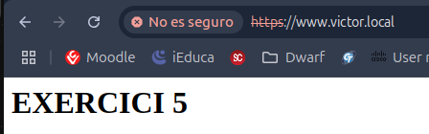

6- Quan entris t'ha de demanar password i els únics usuaris autoritzats seran el teu i l'usuari profe.
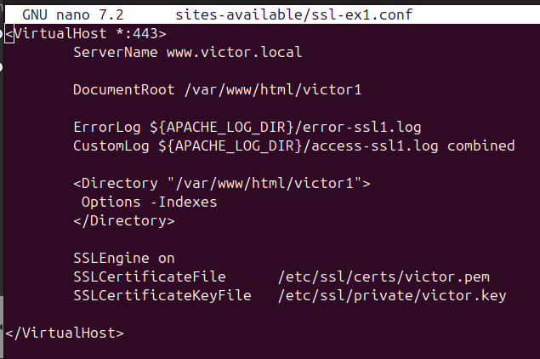
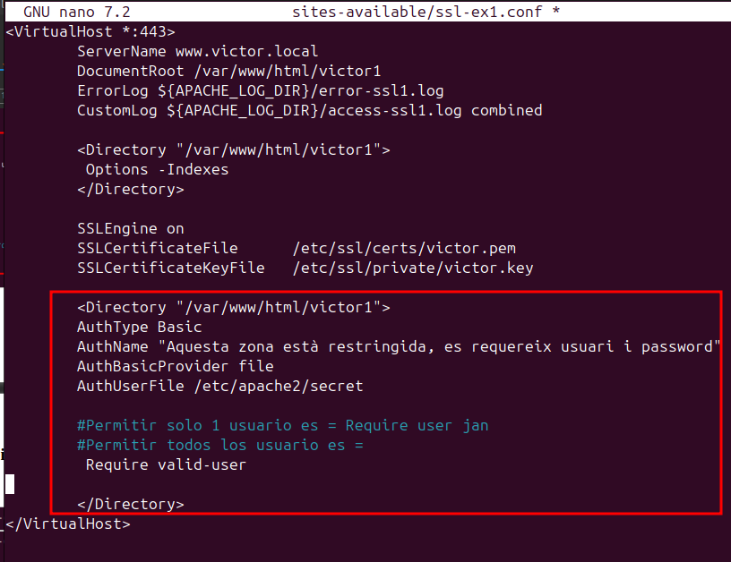
<Directory "/var/www/html/victor1">
AuthType Basic
AuthName "Aquesta zona esta restringida, es requereix usuari i password"
AuthBasicProvider file
AuthUserFile /etc/apache2/secret

Require valid-user
</Directory>

POSAR USUARIS,Encriptar contrasenyas i crear fitxero secret
sudo htpasswd -c secret usuari
EL -c es para crear el documento secret
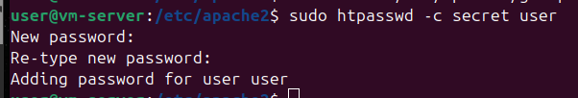
Las siguentes veces dse pone sin el -c porque ja lo tenemos crado el fitxero secret, si pusieramos el -c no machararia lo que hubiese dentro i nos lo borraria
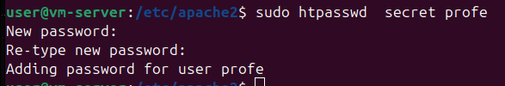
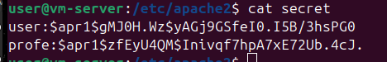
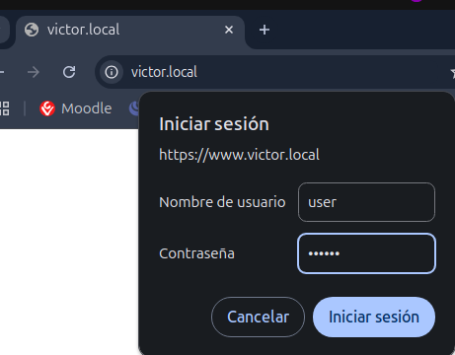
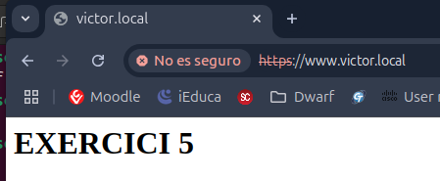
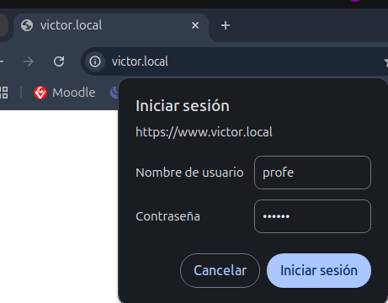
POSAR GRUPS
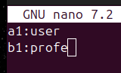
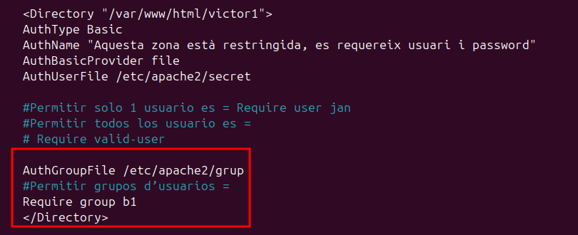
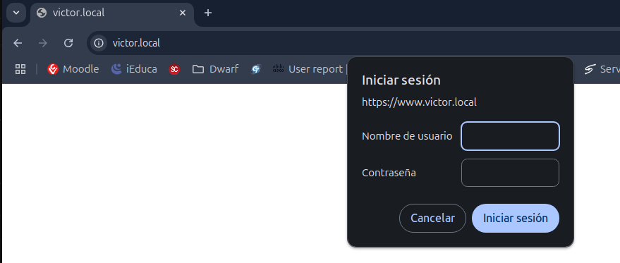
No ens deicara
ARA Si

7-[OPCIONAL] Desactiva l'accés des de la xarxa B

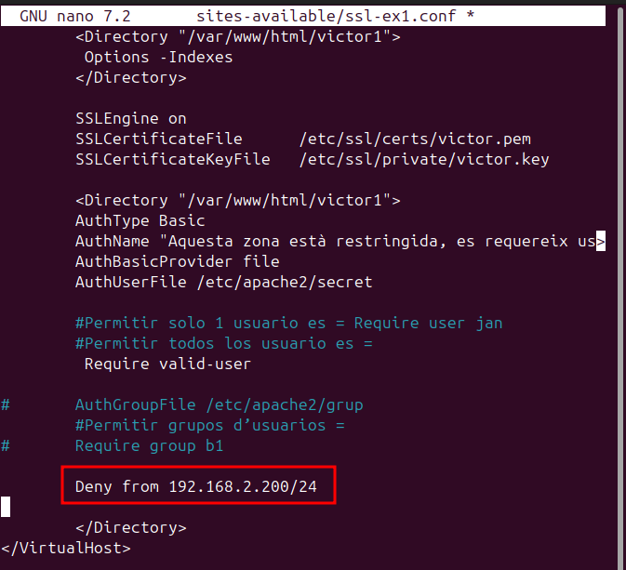

Crea un segon Virtual Host que respongui a www.public.local
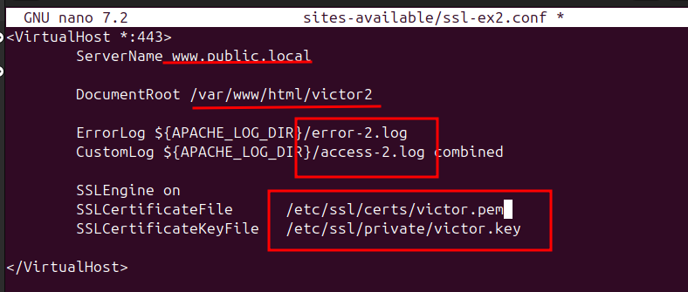
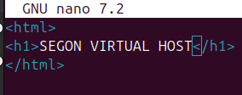
Maquina real
Ara al ser l'URL lletres i no números hem de modificar un fitxer de la màquina real, aquest fitxer
és el /etc/host
I aquí dins hem de posar la IP de la màquina virtual i al costat el domini.

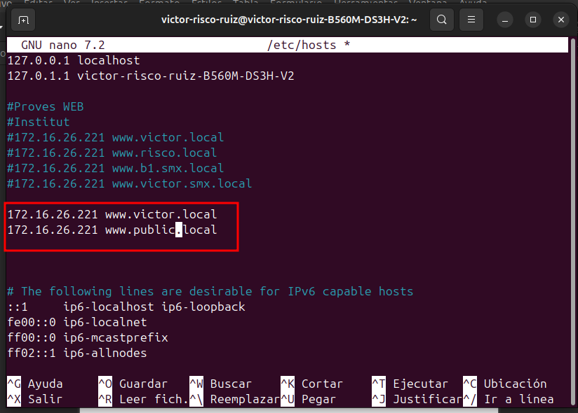


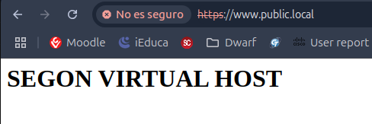

Només podran entrar els usuaris del grup contribuidors.
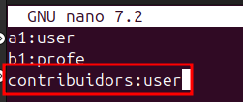
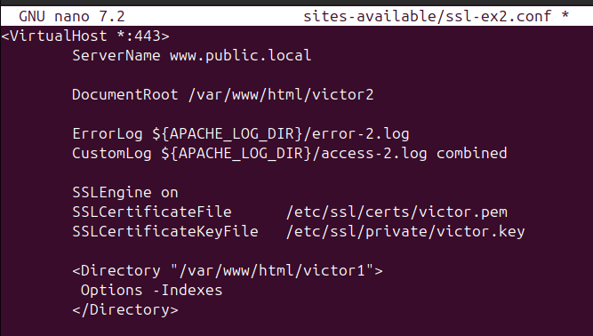
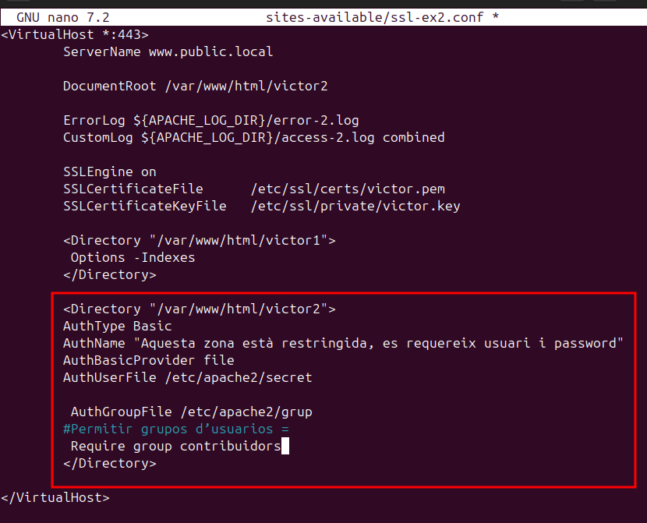
<Directory "/var/www/html/victor1">
AuthType Basic
AuthName "Aquesta zona esta restringida, es requereix usuari i password"
AuthBasicProvider file
AuthUserFile /etc/apache2/secret

AuthGroupFile /etc/apache2/grup
Require group a1
</Directory>

NO ENS DEIXARA
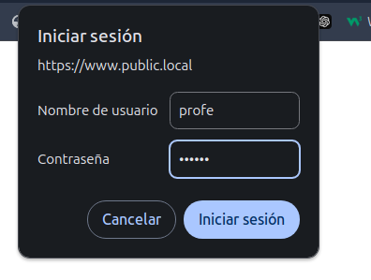
ARA NO IRA
